



超脑陌生人报警应用方案

杭州海康威视数字技术股份有限公司

密级级别：[内部公开]

生效时间： 2015年9月14日

保密期：无

密级级别：[内部公开]

生效时间： 2015年9月14日

保密期：无

# 前言

近年来随着我国经济的蓬勃发展和居民生活水平的不断提升，日常安全问题受到大家越来越广泛地关注，无论小区、企业园区、学校、酒店，对出入人员进行有效管理，可大大提升日常安全性。人工智能快速进步的今天，人脸识别技术已日渐成熟，通过人脸比对技术有效识别内部人员和陌生人，对陌生人出入进行报警提示，保护大家人身和财产安全。

海康陌生人报警系统，采用超脑NVR进行陌生人脸识别报警，高效准确、简单易用，通过科技手段，保障日常安全，助推教育、服务业等各行业向着智能化管理迈进。

# 系统优势分析

1. **先进性**

用基于深度学习的先进智能人脸算法，能够对人脸进行准确的分析识别；

1. **实时预警**

系统可对出入的陌生人实时进行报警，管理人员及时对陌生人进行核查，避免陌生人闯入；

1. **智能检索**

支持录像智能回放、以脸搜脸，大大提高事后检索效率，可快速锁定目标人员，配合相关部门的工作；

1. **部署简单**

相比于传统的NVR配智能专用服务器方式，超脑NVR系统更简单，运维更容易，性价比更高。

# 系统解决方案



系统构架示意图 3‑1

人员通道人脸抓拍机（高清IPC）及各监控区域的摄像机，接入至超脑NVR，进行人脸图片、高清视频的存储、显示以及人脸智能分析。通过智能人脸比对，识别陌生人并联动报警器进行报警提示；双屏显示，方便管理的同时震慑出入的陌生人；可接入萤石云平台，实现萤石APP的操作管理；同时也可对接各平台，满足平台的业务应用。

# 系统功能介绍

## 陌生人报警

陌生人进入出监控区域内，抓拍机采集人脸图传到超脑，超脑将人脸图片和名单库进行比对，名单库中无与之匹配的人脸，则判定为陌生人，同时触发报警。报警可联动报警器发出警示音，同时也可联动萤石APP进行报警信息接收和查看。

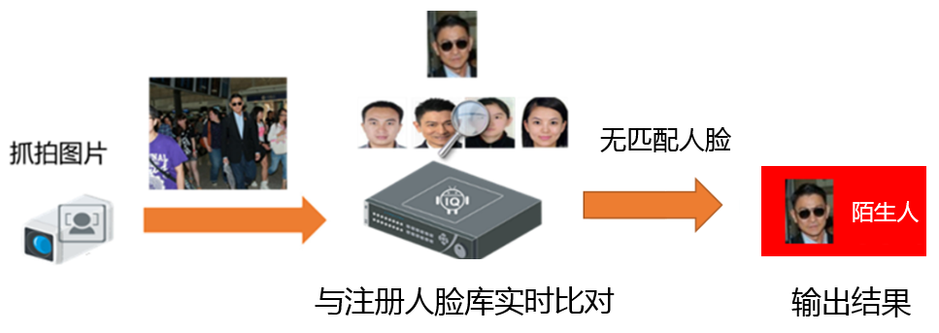

陌生人报警示意图 4.1‑1

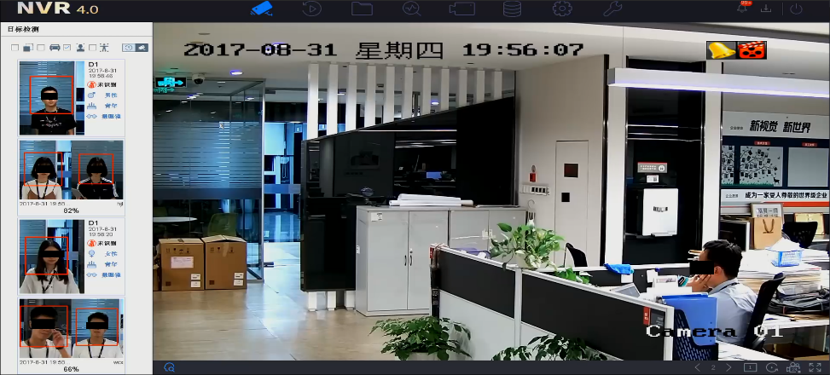

陌生人

系统界面 4.1‑2

## 人脸智能检索

在海量的人员信息中，支持按事件、以脸搜脸、按姓名检索人脸等方式进行人脸检索。

按事件检索，可通过事件类型、时间范围、通道等条件进行人脸检索。按事件类型时需要注意，检索人脸图片时需要与通道的报警模式保持一致，比如通道1开启的是陌生人报警模式，则只能按陌生人类型检索

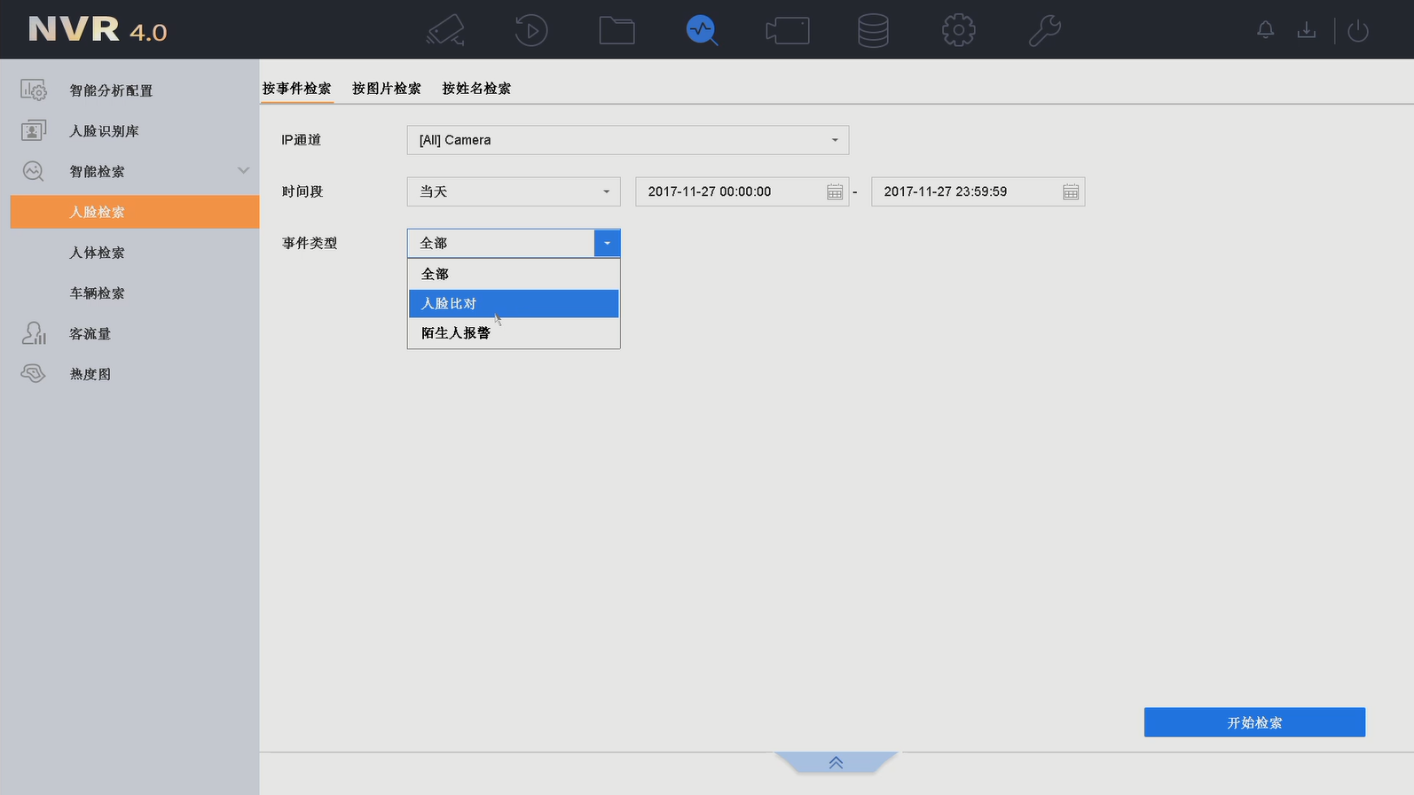

按事件检索-条件输入 4.2‑1

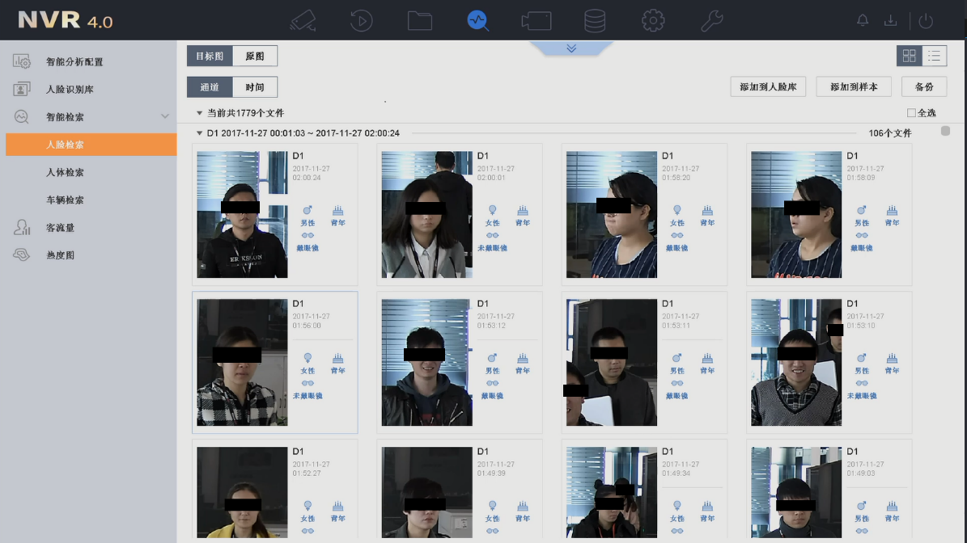

按事件检索-结果展示 4.2‑2

以脸搜脸，支持输入一张待检索人脸照片（一般为证件照）或直接对事件检索的人脸进行二次检索，结合筛选条件以及人像特征点比对算法，按照相似度依次排列输出人脸搜索结果，并显示其抓拍的通道与时间信息，可用于事后目标的快速追踪。

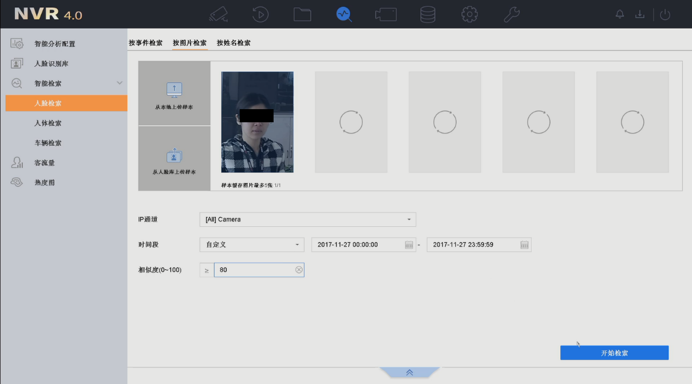

以脸搜脸-条件输入 4.2‑3

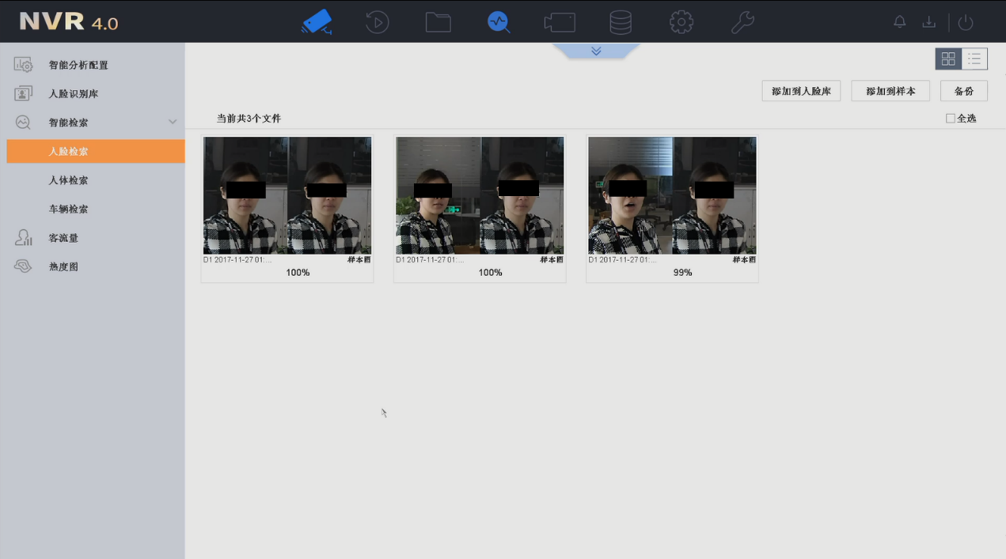

以脸搜脸-结果展示 4.2‑4

在已知目标人脸姓名的情况下，可通过按姓名检索的方式，快速检索。人脸检索结果支持关联查看其前后一段时间的视频录像。

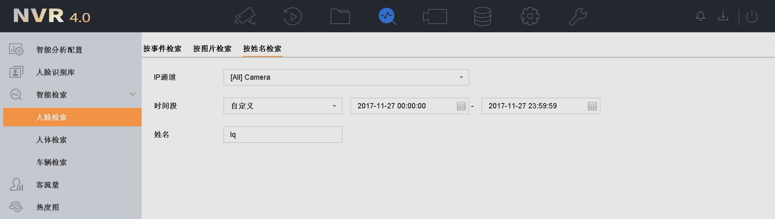

按姓名检索-姓名输入 4.2‑5

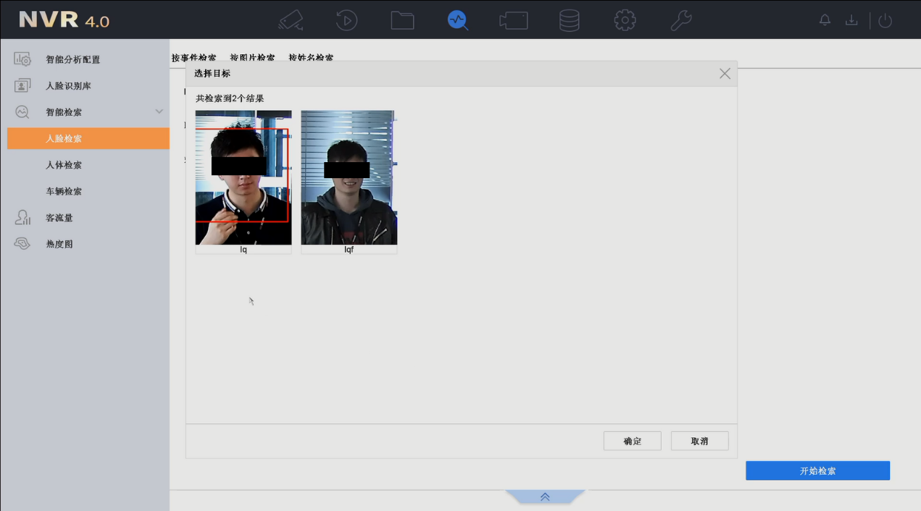

按姓名检索-姓名对应图片选择 4.2‑6

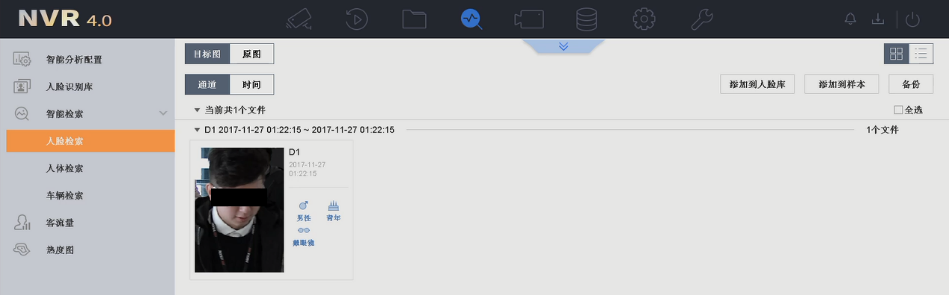

按姓名检索-结果展示 4.2‑7

## 视频监控记录

关键区域进行7×24小时视频监控记录，管理员可以随时预览、回放摄像机画面，实现对区域的全面监控。

# 使用环境要求及设备选型

## 使用环境要求

陌生人报警系统的使用对环境的要求较高，开放式环境中无法使用此系统，需要对环境进行一定的改造，形成通道。同时推荐使用双屏模式和配置报警器。

* 通道环境

陌生人报警系统使用，需要保证是通道环境，若无，可通过人为设置软隔离(隔离带)的形式，形成通道。通道要求：宽度不超过2米，隔离带至少3米长。

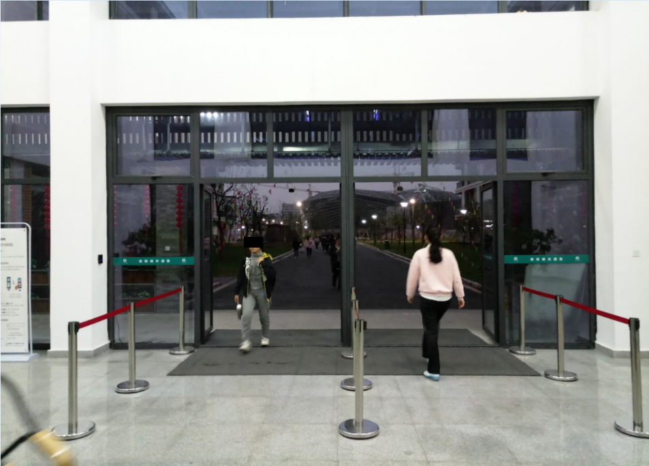

**3米**

**3米**

**3米**

**2米**

**2米**

设置软隔离 5.1‑1

* 地面引导标语

在抓拍区域前方地面，张贴醒目引导标语，提示前方进入抓拍区域，请抬头配合。

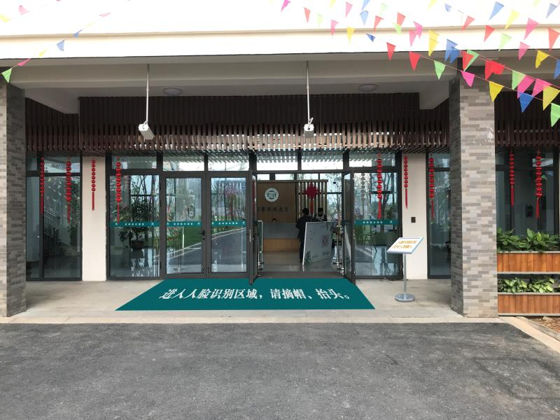

引导标语 5.1-2

* 双屏显示

陌生人报警系统推荐使用双屏模式，一块显示屏放置在管理员桌面，由管理员管理；另一块屏安置在入口正对的墙面上，便于出入人员查看，起到警示作用。

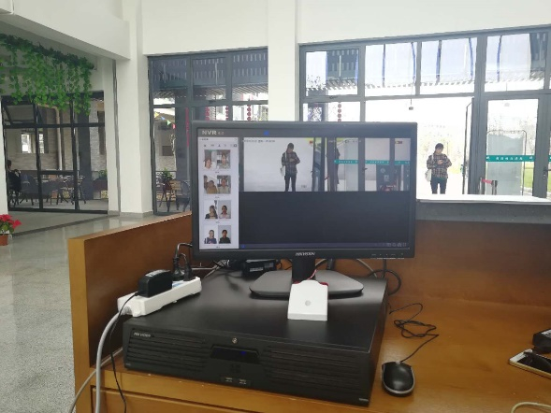 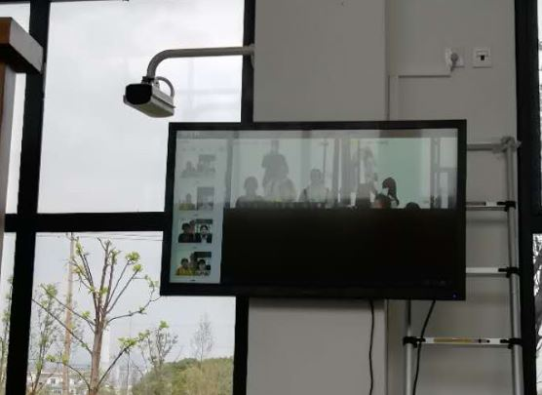

双屏模式 5.1‑3

* 接入报警器

陌生人报警系统中推荐使用报警器，可有效提醒管理人员和警示陌生人。

# 典型应用场景

陌生人报警系统的使用场景十分广泛，有陌生人识别需求且使用环境符合要求的即可使用。典型应用场景如下：

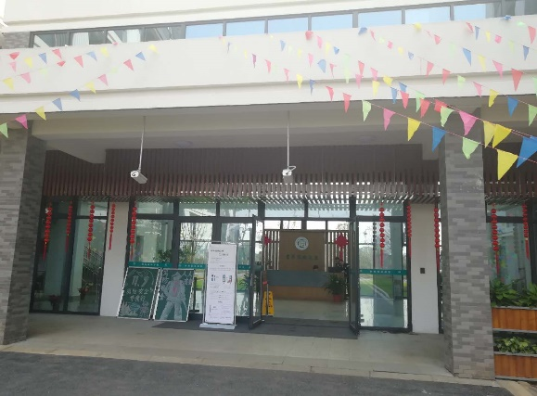 

学生宿舍楼 小区/住宅出入口

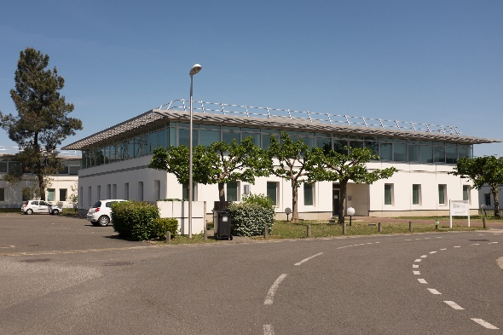 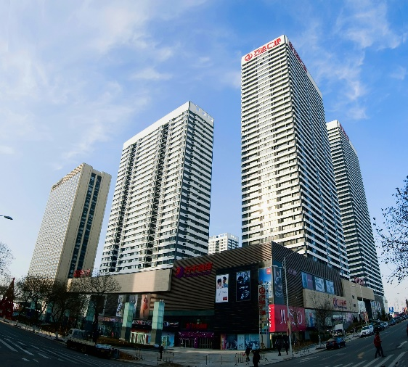

工厂园区出入口/重要区域 酒店